# Giới thiệu.

# Đặt vấn đề.

Trên thế giới hiện nay, ngành Công Nghệ Thông Tin đang có những bước phát triển vô cùng mạnh mẽ, ứng dụng trong nhiều lĩnh vực đời sống. Thời kỳ công nghiệp đòi hỏi những thông tin nhanh chóng chính xác. Máy tính điện tử trở nên gần gũi và phổ biến hơn đối với mọi người, việc đưa Công Nghệ Thông Tin vào công việc quản lý, nhằm giảm bớt sức lao động của con người, tiết kiệm thời gian, độ chính xác cao và tiện lợi hơn nhiều so với việc làm quản lý giấy tờ bằng thủ công như trước đây. Ngành CNTT ở Việt Nam đang từng bước bứt phá được những thành công trong việc áp dụng tin học vào việc phát triển kinh tế - xã hội, góp phần vào việc phát triển xã hội và khẳng định mình trên thị trường quốc tế.

Trên thị trường Việt Nam khoảng vài năm trở lại đây, loại hình lưu trú ngắn hạn đang dần phát triển và trở nên phổ biến hơn. Đặc biệt hình thức dịch vụ “Homestay” thực sự phát triển mạnh và bùng nổ khi nhu cầu của khách hàng khi lựa chọn Homestay để nghỉ dưỡng ngày càng tăng và kéo theo đó nhiều người cũng thi nhau đầu tư kinh doanh loại hình sản phẩm, dịch vụ này. Ngoài nhu cầu từ khách hàng thì các ưu thế vượt trội so với thị trường như tiện ích, giá cả,... cũng là những yếu tố vô cùng quan trọng.

Đối với khách du lịch ngày nay, theo thời gian khách hàng càng đòi hỏi cao hơn từ các dịch vụ của Homestay như: wifi, hệ thống giải trí, những trải nghiệm mới lạ, thủ tục check-in, check-out nhanh chóng,... Tuy nhiên, việc quản lý hoạt động kinh doanh homestay vẫn còn nhiều bất cập do phần lớn chủ homestay sử dụng phương pháp thủ công như sổ sách, bảng tính Excel hoặc quản lý rời rạc qua điện thoại. Đó là những thách thức vô cùng lớn trong việc cạnh tranh giữa các ngành dịch vụ nói chung và Homestay nói riêng.

Để đáp ứng nhu cầu đó, việc xây dựng một hệ thống ứng dụng quản lý Homestay hiện đại, dễ sử dụng, có thể hoạt động trên nền tảng web là giải pháp cần thiết.

Ứng dụng không chỉ hỗ trợ quản lý phòng, khách hàng, đặt phòng, hóa đơn, mà

còn giúp thống kê, phân tích hoạt động kinh doanh, nâng cao trải nghiệm quản lý cho chủ Homestay.

# Các giải pháp đã có.

Hiện nay có một số giải pháp hỗ trợ quản lý homestay như:

* **Các nền tảng đặt phòng trực tuyến**: Booking.com, Airbnb, Agoda,... có tích hợp công cụ quản lý chỗ ở, nhưng thường không hỗ trợ đầy đủ tính năng quản lý nội bộ (thu chi, hóa đơn, nhân sự, thống kê...).
* **Phần mềm quản lý truyền thống** (Hotel Management System - HMS): như ezCloud, CiHMS,... nhưng thường cồng kềnh, nhiều chức năng không phù hợp với mô hình homestay nhỏ lẻ, giá thành cao.
* **Tự tạo bảng tính Excel hoặc Google Sheet**: Đây là phương pháp phổ biến với chi phí thấp, nhưng dễ xảy ra sai sót, khó theo dõi tập trung, và thiếu tính năng tự động hóa.

# Giải pháp đề xuất.

Đề tài xây dựng website quản lý dịch vụ homestay đơn giản, dễ sử dụng, có thể triển khai trên nền tảng web. Hệ thống sẽ tập trung giải quyết các vấn đề trọng tâm của người kinh doanh Homestay, bao gồm:

# Giao diện người dùng (Frontend).

* + Đăng nhập: Người dùng có thể tạo tài khoản để sử dụng đầy đủ các chức năng như đặt phòng, gửi đánh giá, xem dịch vụ homstay…
  + Đăng ký: Người dùng có thể đăng nhập để sử dụng đầy đủ các chức năng như đặt phòng, gửi đánh giá, xem dịch vụ homstay…
  + Xem thông tin phòng homstay: Người dùng có thể xem danh sách các loại phòng đang hoạt động cùng với thông tin chi tiết như hình ảnh, tiện nghi, giá cả, sức chứa...
  + Tra cứu phòng trống theo ngày/tháng: Cung cấp công cụ lọc để tra cứu các phòng còn trống theo ngày nhận – ngày trả.
  + Đặt phòng trực tuyến:
  + Xem dịch vụ: Hiển thị thông tin về các dịch vụ như cho thuê xe, giặt là, ăn uống, tour du lịch…
  + Gửi tin nhắn: Khách hàng có thể liên hệ nhanh với chủ homestay để hỏi thông tin hoặc nhận hỗ trợ.

# Giao diện Admin

* + Quản lý phòng: Thêm/sửa/xóa thông tin phòng, cập nhật trạng thái (còn trống, đã đặt, đang bảo trì...).
  + Quản lý đặt phòng: Theo dõi và xử lý các đơn đặt phòng, cập nhật trạng thái và lịch sử khách hàng.
  + Quản lý dịch vụ đi kèm: Thêm/sửa các dịch vụ như thuê xe, ăn uống, đưa đón…
  + Thống kê đặt phòng: Thống kê theo ngày/tháng/năm để theo dõi hiệu suất

kinh doanh.

* + Quản lý người dùng: Quản lý danh sách khách hàng, phân quyền nếu cần.
  + Quản lý không gian và tiện tích: Tùy chỉnh thông tin về các không gian

trong homestay và tiện ích đi kèm.

* + Quản lý đánh giá: Xem các đánh giá từ khách hàng.
  + Quản lý tin nhắn: Trả lời các yêu cầu, câu hỏi từ phía khách hàng qua hệ thống.

# Thiết kế và triển khai

# Các yêu cầu chức năng

Mô tả các yêu cầu chức năng của hệ thống/giải pháp:

# Đăng ký tài khoản

* Cho phép người dùng tạo tài khoản bằng email, mật khẩu và thông tin cá

nhân.

* Hệ thống kiểm tra thông tin hợp lệ và thông báo khi đăng ký thành công.

# Đăng nhập/Đăng xuất

* Người dùng đăng nhập vào hệ thống bằng email và mật khẩu đã đăng ký.
* Hệ thống hiển thị thông báo lỗi nếu thông tin sai, và chuyển hướng đến trang chủ khi đăng nhập thành công.
* Cho phép đăng xuất an toàn khỏi hệ thống.

# Xem thông tin phòng

* Người dùng có thể xem danh sách các phòng homestay.
* Mỗi phòng có mô tả chi tiết, hình ảnh, giá thuê, số người tối đa, tiện nghi...

# Tra cứu phòng trống theo ngày/tháng

* Cung cấp bộ lọc giúp người dùng chọn ngày nhận – ngày trả để tìm phòng phù hợp.
* Chỉ hiển thị các phòng còn trống trong thời gian đã chọn.

# Chức năng dành cho Quản trị viên (Admin)

* **Quản lý phòng**
* Thêm, sửa, xóa thông tin phòng (tên phòng, mô tả, hình ảnh, tiện nghi, giá, trạng thái…).
* Cập nhật trạng thái phòng theo thời gian (còn trống, đã đặt, đang bảo trì...).

# Quản lý đặt phòng

* Xem danh sách đơn đặt phòng theo thời gian.
* Phê duyệt, từ chối, chỉnh sửa hoặc hủy đơn đặt phòng.
* Gửi thông báo cho khách hàng về trạng thái đơn đặt.

# Quản lý dịch vụ đi kèm

* Thêm, sửa, xóa các dịch vụ cung cấp kèm theo phòng.
* Cập nhật giá và tình trạng hoạt động của từng dịch vụ.

# Thống kê đặt phòng

* Thống kê số lượng đơn đặt phòng theo ngày/tháng/năm.
* Thống kê doanh thu, tỷ lệ sử dụng phòng.

# Quản lý người dùng

* Xem danh sách khách hàng đã đăng ký.
* Cập nhật thông tin người dùng, xóa tài khoản khi cần thiết.

# Quản lý không gian và tiện ích

* Quản lý thông tin về các khu vực trong homestay: phòng khách, nhà bếp, sân vườn…
* Cập nhật tiện ích đi kèm (wifi, máy giặt, điều hòa, bếp, tủ lạnh...).

# Quản lý đánh giá

* Xem các đánh giá từ người dùng sau khi sử dụng dịch vụ.
* Phê duyệt, phản hồi, hoặc ẩn các đánh giá không phù hợp.

# Quản lý tin nhắn từ người dùng

* Nhận và trả lời các tin nhắn từ khách hàng gửi qua hệ thống.
* Phân loại theo loại yêu cầu: hỗ trợ, góp ý, khiếu nại...

# Các yêu cầu phi chức năng

Mô tả các yêu cầu phi chức năng của hệ thống/giải pháp như sau:

# Hiệu năng:

* Hệ thống phải đảm bảo tốc độ phản hồi nhanh, thời gian tải trang ngắn, đáp ứng nhiều người dùng truy cập đồng thời.

# Bảo mật:

* Thông tin người dùng, dữ liệu đơn hàng và sản phẩm phải được bảo vệ an

toàn.

* Hệ thống cần có cơ chế xác thực, phân quyền rõ ràng giữa quản trị viên và

người dùng thông thường.

* Dữ liệu nhạy cảm (mật khẩu, thông tin cá nhân) phải được mã hóa.

# Khả năng mở rộng:

* Hệ thống được thiết kế theo hướng module hóa, dễ dàng bổ sung hoặc nâng cấp các chức năng mới trong tương lai.

# Tính ổn định và độ tin cậy:

* Hệ thống phải hoạt động ổn định, hạn chế tối đa lỗi phát sinh trong quá trình sử dụng.

# Khả năng bảo trì:

* Mã nguồn được tổ chức rõ ràng, dễ đọc, dễ bảo trì và nâng cấp.

# Tương thích đa nền tảng:

* Giao diện website hiển thị tốt trên nhiều thiết bị khác nhau như máy tính, máy tính bảng, điện thoại di động.

# Sao lưu và phục hồi dữ liệu:

* Hệ thống cần có cơ chế sao lưu định kỳ để đảm bảo an toàn dữ liệu, dễ dàng phục hồi khi có sự cố.

# Công nghệ sử dụng

Trong dự án này, chúng tôi sử dụng các công nghệ chính sau:

* Ngôn ngữ lập trình: PHP kết hợp với Ajax để xử lý bất đồng bộ phía clien
* Cơ sở dữ liệu: MySQL

# PHP

PHP là viết tắt của ‘PHP: Hypertext Preprocessor’, ban đầu có nghĩa là ‘Personal Home Page’. Từ viết tắt này đã thay đổi theo thời gian kể từ khi ngôn ngữ được ra mắt vào năm 1994 để phản ánh chính xác hơn chức năng của nó.

PHP là một ngôn ngữ lập trình mã nguồn mở chạy trên máy chủ, được sử

dụng để tạo ra các trang web, ứng dụng, hệ thống quản lý quan hệ khách

hàng và nhiều hơn nữa. Đây là một ngôn ngữ đa dụng được sử dụng rộng rãi và có thể nhúng vào HTML. Nhờ khả năng tích hợp với HTML, PHP vẫn được các nhà phát triển ưa chuộng vì giúp đơn giản hóa mã HTML. PHP là ngôn ngữ phổ biến nhất để phát triển trang web và ứng dụng web. Nhờ khả năng dễ học, dễ sử dụng và tích hợp tốt với HTML, CSS và JavaScript, PHP giúp các nhà phát triển tạo ra các trang web và ứng dụng web tương tác, hiệu quả và tùy chỉnh cao.

# Ajax

AJAX (Asynchronous JavaScript and XML) là một kỹ thuật sử dụng JavaScript để giao tiếp với máy chủ web mà không cần tải lại toàn bộ trang. AJAX cho phép trang web tương tác mượt mà hơn, cung cấp trải nghiệm người dùng tốt hơn. AJAX kết hợp các công nghệ như HTML, CSS, JavaScript, và XML (hoặc JSON) để cập nhật nội dung trang một cách động mà không làm gián đoạn việc người dùng đang thực hiện. AJAX là một công cụ hữu ích giúp người dùng trải nghiệm nhiều tính năng tốt hơn. Các lợi ích mà AJAX mang lại bao gồm:

* + - * Tiết kiệm băng thông: AJAX cho phép thực hiện callback mà không cần phải tải lại toàn bộ trang web, giúp tiết kiệm băng thông đặc biệt đối với những server nhỏ.
      * Tăng tốc độ tải trang: Bằng cách chỉ tải lại một phần nhỏ khi có thay đổi, AJAX giúp giảm thiểu thời gian tải trang, cải thiện trải nghiệm người dùng.
      * Tạo ra trang web đa dạng và sống động hơn.

# Cơ Sở Dữ Liệu - MySQL

MySQL là hệ quản trị cơ sở dữ liệu quan hệ phổ biến, được lựa chọn cho dự án vì:

* Tính ổn định cao: Được sử dụng rộng rãi, đảm bảo hiệu suất và độ tin cậy.
* Khả năng mở rộng: Hỗ trợ xử lý lượng dữ liệu lớn.
* Tương thích tốt với Spring Boot: Tích hợp dễ dàng với Hibernate và JPA.
* Hỗ trợ giao dịch: Đảm bảo tính nhất quán của dữ liệu khi thực hiện các thao tác đặt tour.
* Hỗ trợ truy vấn mạnh mẽ: Giúp tối ưu hóa việc tìm kiếm và quản lý dữ liệu.

# Các ràng buộc về triển khai

Trong quá trình xây dựng và triển khai website quản lý dịch vụ homstay nhà cung cấp, bên cạnh các yếu tố kỹ thuật và chức năng, cần xem xét một số **ràng buộc đặc thù liên quan đến điều kiện triển khai thực tế**, nhằm đảm bảo hệ thống có thể được phát triển và vận hành đúng định hướng, bền vững và có trách nhiệm.

# Các ràng buộc kinh tế

* + - * *Hạn chế về ngân sách đầu tư ban đầu:*

Vì hệ thống được xây dựng trong khuôn khổ dự án học tập hoặc thử nghiệm mô hình, nguồn lực tài chính hạn chế nên cần lựa chọn các công cụ, nền tảng mã nguồn mở miễn phí (như Laravel, MySQL, Bootstrap, v.v.) để tránh phát sinh chi phí không cần thiết.

* + - * *Hạn chế về hạ tầng triển khai:*

Do không đầu tư vào hệ thống máy chủ vật lý, việc triển khai hệ thống sẽ dựa trên các nền tảng lưu trữ đám mây miễn phí hoặc giá rẻ như: Heroku (gói free), Render, hoặc các máy chủ ảo nội bộ.

Điều này đồng nghĩa với việc hệ thống chỉ có thể hoạt động ở mức giới hạn về hiệu năng và dung lượng dữ liệu.

* + - * *Chi phí bảo trì và nâng cấp:*

Việc duy trì, bảo trì hệ thống lâu dài hoặc nâng cấp sau khi hết thời gian thực hiện đề tài sẽ bị hạn chế nếu không có nguồn kinh phí hỗ trợ. Do đó, thiết kế cần đảm bảo đơn giản, dễ hiểu và dễ sửa lỗi để người học hoặc sinh viên có thể tự thao tác mà không phụ thuộc

chuyên gia.

* + - * *Không tích hợp hệ thống thanh toán thực tế:*

Do yêu cầu đảm bảo an toàn và tránh rủi ro tài chính, hệ thống sẽ không kết nối với cổng thanh toán thật (như VNPAY, Momo, ZaloPay…) mà chỉ mô phỏng quy trình đặt hàng và thanh toán giả lập trong môi trường thử nghiệm.

# Các ràng buộc về đạo đức

* + - * *Bảo vệ dữ liệu cá nhân:*

Hệ thống cần tôn trọng và bảo vệ thông tin cá nhân của người dùng như họ tên, địa chỉ, số điện thoại,... tránh việc thu thập vượt mức cần thiết hoặc sử dụng sai mục đích. Dữ liệu người dùng cần được mã hóa và giới hạn quyền truy cập.

* + - * *Chống phân biệt đối xử và định kiến:*

Giao diện và nội dung hệ thống cần đảm bảo công bằng, không có nội dung mang tính kỳ thị về giới tính, vùng miền, văn hóa hay dân tộc. Hệ thống không được phân biệt nhà cung cấp lớn hay nhỏ, mọi đối tượng đều có quyền tiếp cận như nhau.

* + - * *Không lan truyền thông tin sai lệch hoặc vi phạm bản quyền:*

Các nội dung sản phẩm đăng tải phải chính xác, rõ ràng, không gây hiểu lầm. Cần khuyến khích các nhà cung cấp sử dụng hình ảnh, mô tả đúng thực tế và không sao chép nội dung vi phạm bản quyền từ các website khác.

* + - * *Trách nhiệm với cộng đồng người dùng:*

Cần có cơ chế kiểm soát nội dung người dùng đăng tải (bình luận, đánh giá), để tránh tình trạng phát tán các nội dung tiêu cực, bôi nhọ hoặc sai sự thật. Hệ thống phải cho phép báo cáo hoặc ẩn các đánh giá vi phạm tiêu chuẩn cộng đồng.

* + - * *Hướng đến mục tiêu giáo dục và minh bạch:*

Vì đây là một hệ thống phục vụ học tập, tất cả thiết kế, mã nguồn và nội dung cần được công bố minh bạch, có chú thích rõ ràng nhằm nâng cao kiến thức cho sinh

viên và tạo điều kiện cho những người học khác tham khảo, phát triển thêm.

# Mô hình hệ thống / Thiết kế giải pháp

# Mô hình Use-case tổng quan

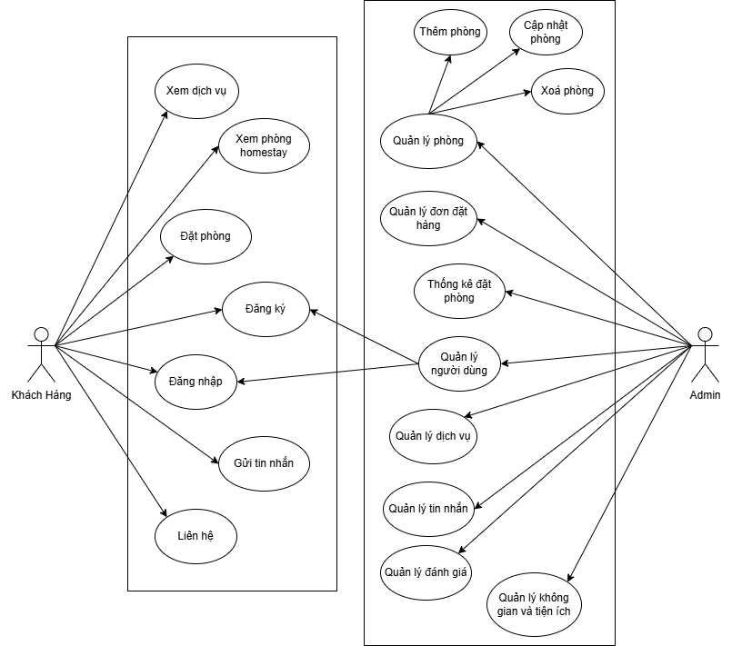

Hình 1. Biểu đồ Use case tổng quát

# Mô hình Use case phân rã

# Mô hình Use case người dùng

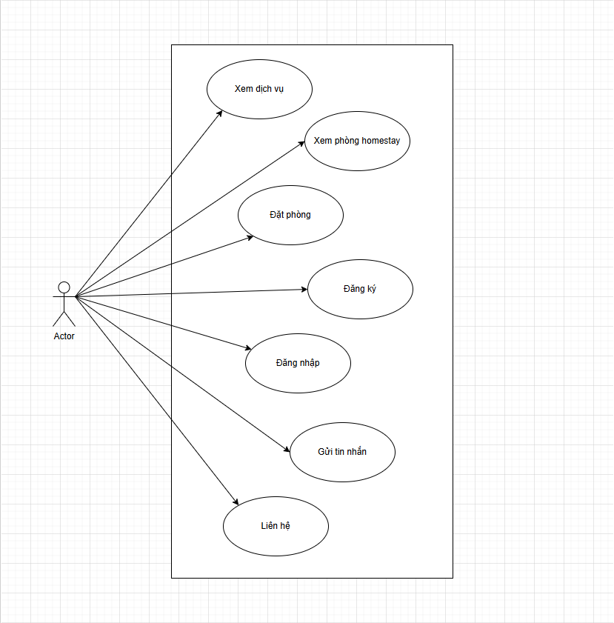

Hình 2. Biểu đồ Use case người dùng

# Mô hình Use case admin

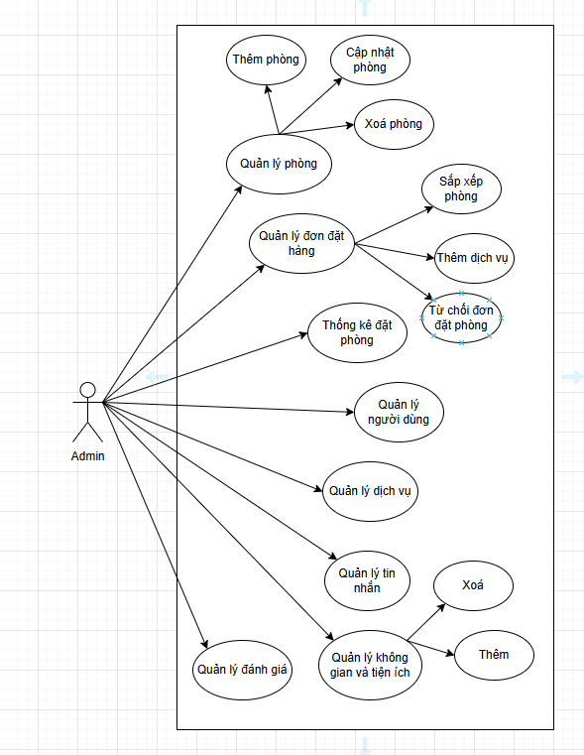

Hình 3: Biểu đồ usecase admin

# Đặc tả Use case

# Đăng nhập đăng ký

Đăng nhập Mô tả:

* + - * Người dùng thực hiện đăng nhập vào trang web để thực hiện các

chức năng như đặt phòng homestay, xem phòng , đánh giá, gửi tin nhắn….

* + - * Đối với Admin thực hiện đăng nhập vào hệ thống để thực hiển chỉnh sửa thông tin đơn hàng.

Các tác nhân: Người dùng, Admin.

Điều kiện kích hoạt ca sử dụng: Người dùng hoặc admin đã có tài khoản( đăng ký tài khoản trước đó).

Tiền điều kiện: Thiết bị được kết nối internet. Hậu điều kiện: Không có

Các luồng sự kiện:

|  |  |
| --- | --- |
| Bước | Mô tả |
| 1 | Người dùng mở ứng dụng và chọn đăng nhập |
| 2 | Hệ thống hiển thị giao diện đăng nhập |
| 3 | Người dùng nhập thông tin email, mật khẩu, ấn nút đăng nhập |
| 4 | Hệ thống kiểm tra thông tin và xác nhận thông tin |
| 5 | Nếu đúng thông tin chuyển sang giao diện của ứng dụng |
| 6 | Nếu sai hiển thị thông báo lỗi |

Bảng 1: Luồng sự kiện đăng nhập

Đăng ký

Mô tả: Người dùng nếu chưa tạo tài khoản trước đó sẽ thực hiện thao

tác đăng ký tài khoản mới.

Các tác nhân: Người dùng chưa đăng ký

Điều kiện kích hoạt sử dụng: Người dùng chưa có tài khoản Tiền điều kiện: Thiết bị được kết nối internet

Hậu điều kiện: Không có

# Đặt phòng

**Mô tả**: Người dùng sau khi đăng nhập có thể tra cứu phòng trống và đặt phòng trực tuyến theo khoảng thời gian mong muốn.

**Tác nhân**: Người dùng đã đăng nhập

**Điều kiện kích hoạt**: Người dùng nhấn nút “Đặt phòng” trên giao diện phòng

# Tiền điều kiện:

* Người dùng đã đăng nhập
* Phòng còn trống trong khoảng thời gian yêu cầu

**Hậu điều kiện**: Hệ thống ghi nhận đơn đặt phòng ở trạng thái “Chờ xác nhận”

# Luồng sự kiện:

|  |  |
| --- | --- |
| Bước | Mô tả |
| 1 | Người dùng tìm kiếm phòng trống |
| 2 | Hệ thống hiển thị danh sách phòng theo tiêu chí tìm kiếm |
| 3 | Người dùng chọn phòng, chọn ngày nhận và ngày trả |
| 4 | Người dùng nhấn “Đặt phòng” |
| 5 | Hệ thống lưu thông tin đặt phòng, chuyển trạng thái thành “Chờ xác nhận” |
| 6 | Hiển thị thông báo đặt phòng thành công |

# Quản lý đặt phòng (Admin)

**Mô tả**: Admin có thể duyệt, hủy hoặc xác nhận đơn đặt phòng

**Tác nhân**: Admin

**Điều kiện kích hoạt**: Truy cập trang quản trị -> mục "Quản lý đặt phòng"

**Tiền điều kiện**: Có đơn đặt phòng ở trạng thái “Chờ xác nhận”

**Hậu điều kiện**: Đơn đặt được cập nhật trạng thái mới (đã xác nhận / đã hủy)

# Luồng sự kiện:

|  |  |
| --- | --- |
| Bước | Mô tả |
| 1 | Admin đăng nhập hệ thống |
| 2 | Truy cập trang “Quản lý đặt phòng” |

|  |  |
| --- | --- |
| 3 | Chọn đơn đặt cần xử lý |
| 4 | Chọn hành động: “Xác nhận” hoặc “Hủy” |
| 5 | Hệ thống cập nhật trạng thái đơn đặt |
| 6 | Gửi thông báo đến người dùng |

# Quản lý phòng (Admin)

**Mô tả**: Admin thêm, sửa, xóa phòng homestay và cấu hình các thông tin liê

**Tác nhân**: Admin

**Điều kiện kích hoạt**: Truy cập trang “Quản lý phòng”

**Tiền điều kiện**: Admin đã đăng nhập

**Hậu điều kiện**: Cơ sở dữ liệu phòng được cập nhật

# Luồng sự kiện:

|  |  |
| --- | --- |
| Bước | Mô tả |
| 1 | Admin chọn "Thêm phòng mới" hoặc chỉnh sửa/xóa phòng hiện có |
| 2 | Điền/hiệu chỉnh thông tin: tên phòng, giá, hình ảnh, mô tả… |
| 3 | Nhấn "Lưu" |
| 4 | Hệ thống cập nhật dữ liệu và hiển thị danh sách mới |

# Gửi tin nhắn (Người dùng)

**Mô tả**: Người dùng gửi câu hỏi hoặc yêu cầu hỗ trợ đến chủ homestay hoặc admin qua form liên hệ

**Tác nhân**: Người dùng

**Điều kiện kích hoạt**: Nhấn vào mục “Liên hệ” / “Gửi tin nhắn”

**Tiền điều kiện**: Có kết nối Internet

**Hậu điều kiện**: Tin nhắn được lưu vào hệ thống

# Luồng sự kiện:

|  |  |
| --- | --- |
| Bước | Mô tả |
| 1 | Người dùng truy cập trang “Liên hệ” |
| 2 | Nhập họ tên, email, tiêu đề, nội dung tin nhắn |
| 3 | Nhấn “Gửi” |
| 4 | Hệ thống lưu tin nhắn vào bảng user_queries |
| 5 | Hiển thị thông báo “Gửi thành công” |

# Đánh giá phòng (Người dùng)

**Mô tả**: Sau khi hoàn tất lưu trú, người dùng có thể để lại đánh giá

**Tác nhân**: Người dùng

**Điều kiện kích hoạt**: Người dùng đã hoàn tất đặt phòng (trạng thái “Hoàn tất”)

**Tiền điều kiện**: Đơn đặt phòng đã được xác nhận và kết thúc

**Hậu điều kiện**: Hệ thống lưu đánh giá vào bảng rating_review

# Luồng sự kiện:

|  |  |
| --- | --- |
| Bước | Mô tả |
| 1 | Người dùng truy cập lịch sử đặt phòng |
| 2 | Chọn phòng cần đánh giá |
| 3 | Nhập số sao và nội dung đánh giá |
| 4 | Nhấn “Gửi đánh giá” |
| 5 | Hệ thống lưu đánh giá, hiển thị trên chi tiết phòng |

* + 1. **Quản lý người dùng (Admin)**

**Mô tả**: Admin có thể xem danh sách người dùng, khóa hoặc mở tài khoản vi phạm

**Tác nhân**: Admin

**Điều kiện kích hoạt**: Truy cập “Quản lý người dùng”

**Tiền điều kiện**: Admin đã đăng nhập

**Hậu điều kiện**: Cập nhật trạng thái tài khoản người dùng

# Luồng sự kiện:

|  |  |
| --- | --- |
| Bước | Mô tả |
| 1 | Admin đăng nhập và vào phần quản lý người dùng |
| 2 | Tìm kiếm người dùng theo email hoặc tên |
| 3 | Chọn người dùng cần xử lý |

|  |  |
| --- | --- |
| 4 | Chọn hành động: Khóa tài khoản / Mở lại |
| 5 | Hệ thống cập nhật trạng thái trường status trong bảng user_cred |

Hình 4: Sơ đồ tuần tự đăng nhập

Hình 5: Sơ đồ tuần tự Đặt phòng

Hình 6: Sơ đồ tuần tự đặt dịch vụ

# Biểu đồ Gói

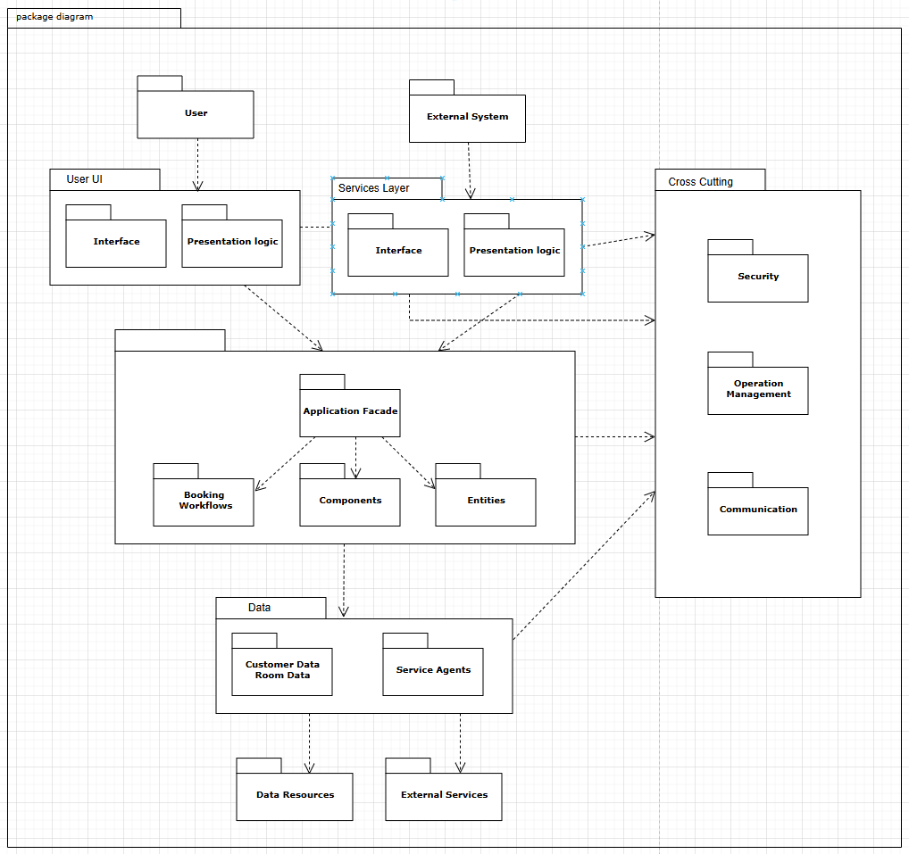

Hình 7: Biểu đồ gói phân tầng kiến trúc

* 1. **Biểu đồ lớp**

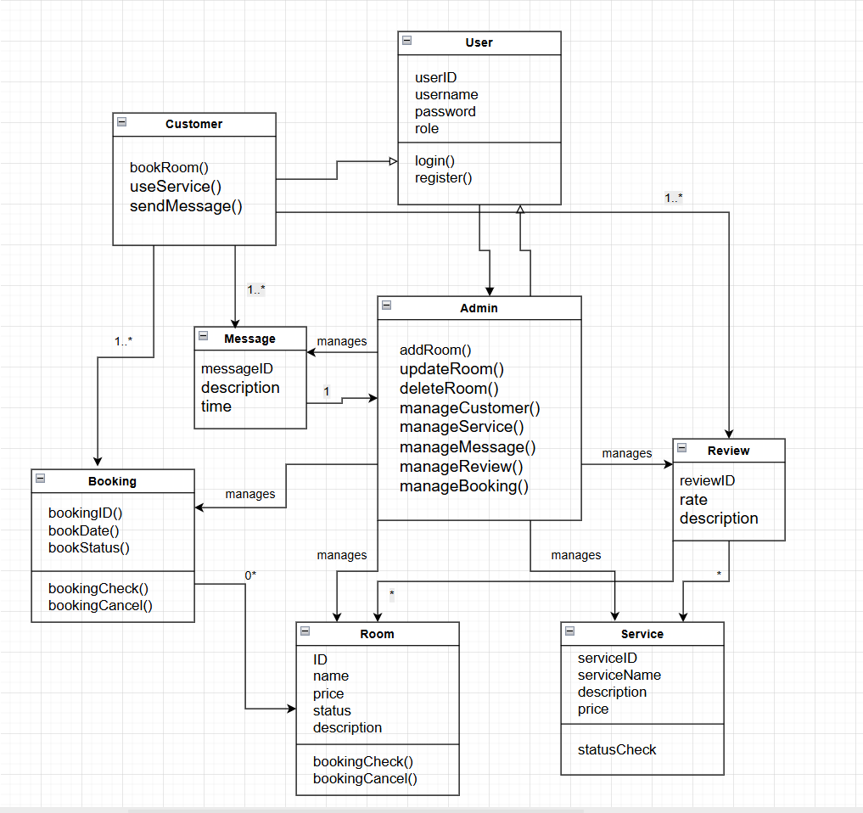

Hình 8: Biểu đồ thể hiện quan hệ giữa các lớp lớn nhỏ

Biểu đồ trạng thái

Đặt phòng

Sửa lại mũi tên

Login

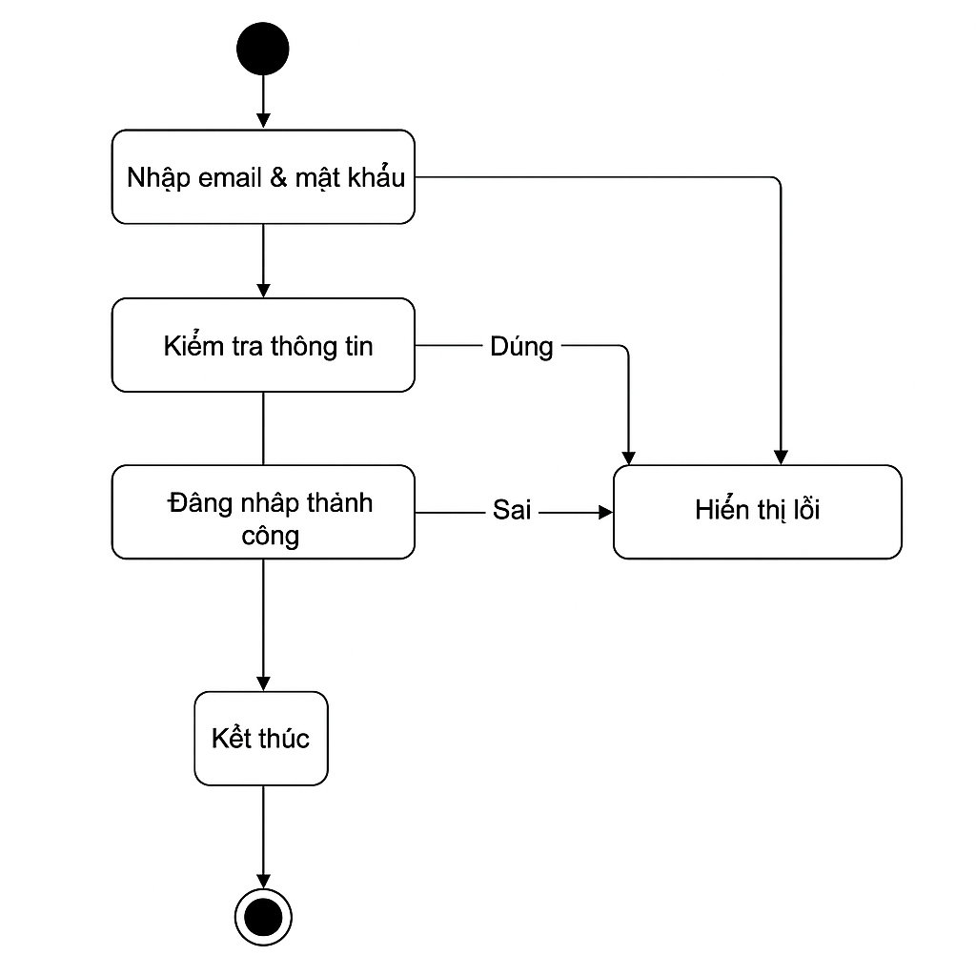

Giao diện

Danh sách phòng

